Приложение 2
к Временному порядку ведения Республиканского реестра туристических агентов (подпункт 3 пункта 1.2.)
Регистрационная карточка для включения в Реестр
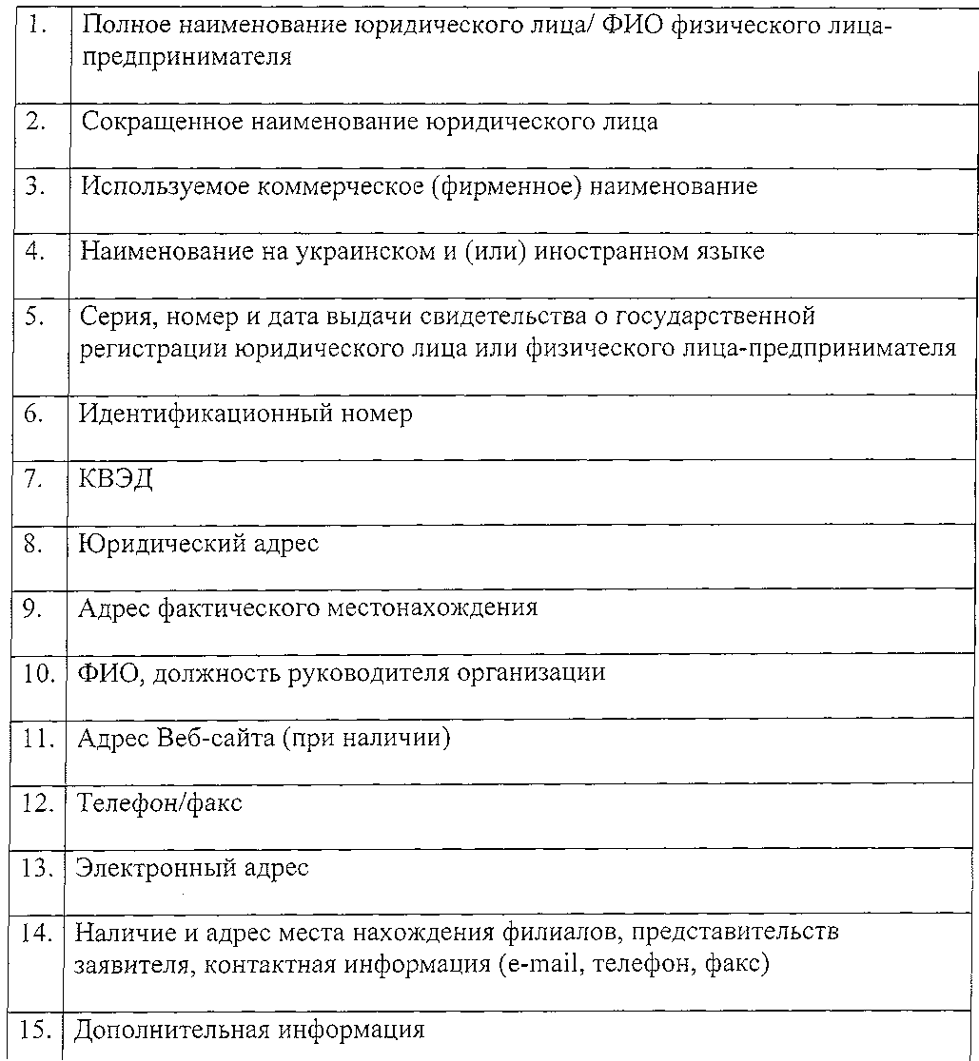
Персональные данные, указанные в регистрационной карточке и предоставленные документы обрабатываются в целях и объёме, необходимых для ведения и содержания Республиканского реестра туристических агентов Донецкой Народной Республики.
Персональные данные обрабатываются Министерством молодёжи, спорта и туризма Донецкой Народной Республики в соответствии с Законом Донецкой Народной Республики "О персональных данных".
Заявитель подтверждает своё согласие на обработку персональных данных, указанных в регистрационной карточке и предоставленных документов.
Заявитель подтверждает достоверность информации, приведенной в настоящей анкете и предоставленных документах.
Регистрационную карточку заполнил
« » 20 г. МП
(подпись)
Приложение 3
к Временному порядку ведения Республиканского реестра туристических агентов (подпункт 1 пункта 3.2.)

